Тема 2.1 Понятия о предельных состояниях строительных конструкций
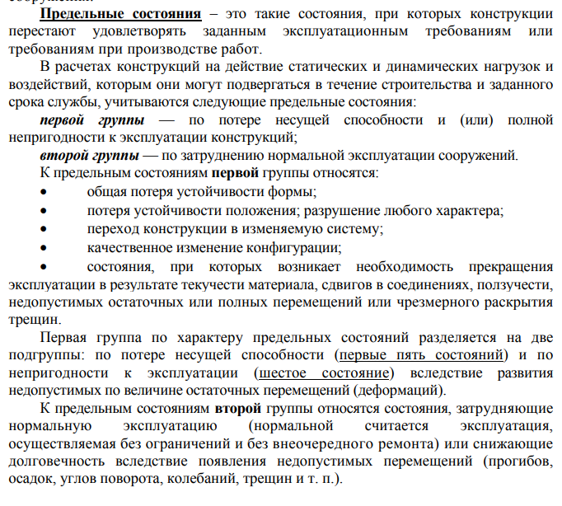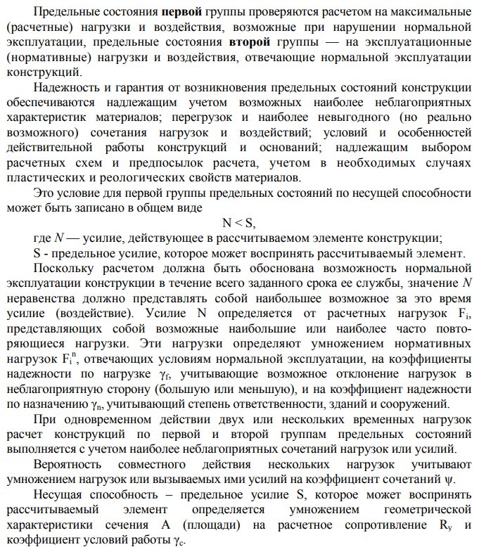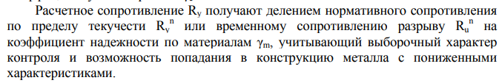
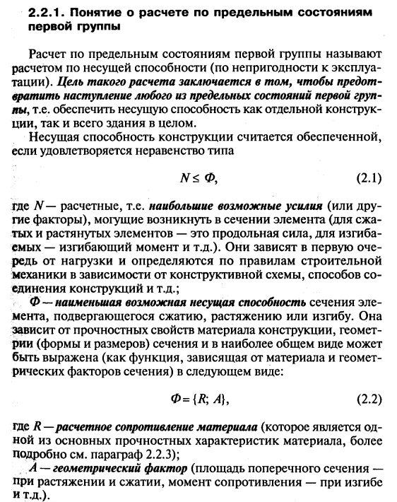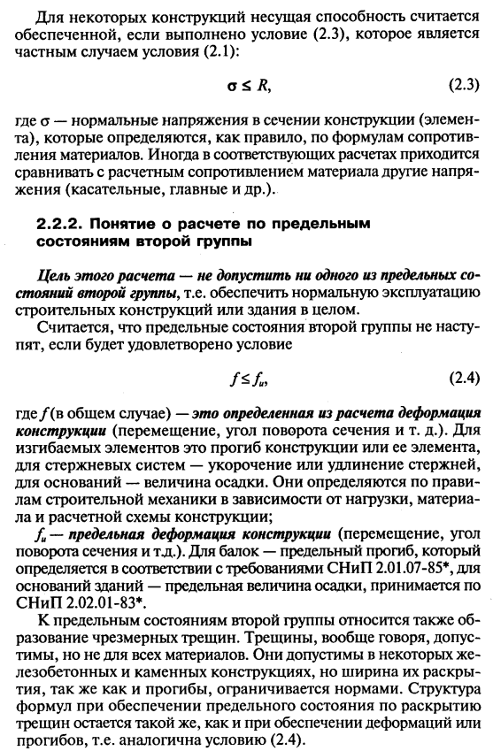

Нормативное и расчетное значения сопротивления материалов

Учет факторов
Исследования строительных конструкций показали, что наступление того или иного предельного состояния зависит от многих факторов. Прежде всего, это внешние нагрузки или воздействия - ведь для их восприятия и предназначены несущие строительные конструкции. Качество материалов и их механические свойства во многом определяют сопротивление конструкций нагрузкам и воздействиям. Кроме того, немаловажную роль играют условия работы конструкции, условия ее изготовления и т.п.
Чтобы учесть изменчивость указанных явлений, установлена система расчетных коэффициентов , заменяющих единый коэффициент запаса предшествующих методов расчета.
Коэффициенты надежности
Принятие постоянного коэффициента запаса в расчетах по допускаемым напряжениям и весьма маловариантного (всего две ступени) коэффициента запаса в расчете по разрушающим нагрузкам отражало несовершенство знаний о возможных изменениях нагрузок, механических свойств материалов и условий работы. Только углубленный анализ понятия «коэффициент запаса позволил вместо него ввести систему новых расчетных коэффициентов:
- коэффициенты надежности по нагрузке;
- коэффициенты надежности по материалу ;
- коэффициенты условий работы.
Коэффициенты надежности по нагрузке (ранее - коэффициенты перегрузки) отражают изменчивость нагрузок, различную для разных категорий нагрузок, коэффициенты надежности по материалу (ранее - коэффициенты однородности) - изменчивость механических характеристик материалов, а коэффициенты условий работы - все остальные факторы работы конструкций. Значения каждого из этих коэффициентов можно определять опытным путем, что позволяет по мере накопления экспериментальных данных уточнять их значения.

